Министерство образования и молодежной политики Свердловской области



ГАПОУ СО «Екатеринбургский колледж транспортного строительства»

Отчёт по программе «Практическое занятие №16 (1-2 задания)»

Выполнил: Медведев

Группа: ПР-24

Преподаватель: Мирошниченко Г.В

2023

**Задание: 1**

Дан текстовый файл с информацией.

Вывести на экран количество вхождений слова, которое вводится

пользователем с клавиатуры (без учета регистра) в предложенном тексте.

Пр.: string p = “слон”;

Текст: “ Слон и моська. Слон повстречал моську и СЛОН…”

Вывод: были найдены 3 вхождения (ий) поискового запроса ;слон;

**Листинг программы**

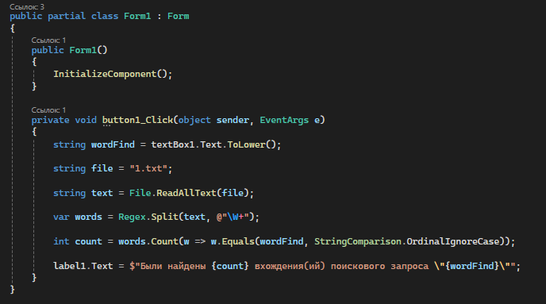

**Тестовые ситуации**

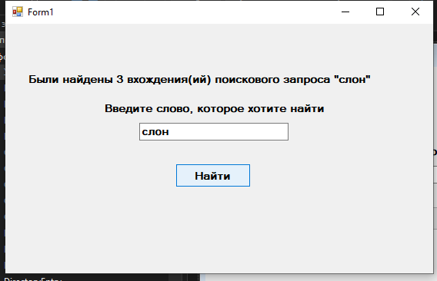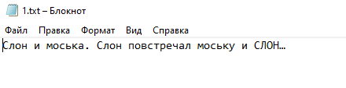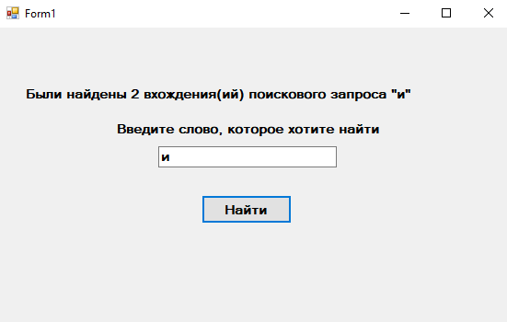

**Задание: 2**

Дан массив строк (вводится пользователем с клавиатуры, в котором

встречаются символы “/”).

Написать программу

А) Определения количество содержащихся в ней цифр и вывода их на экран

и их количества.

Б) Вывода на экран всех элементов массива, пока не встретится символ “/”

В) Вывода на экран всех элементов массива, которые содержатся после

символа “/” и с заменой у всех этих элементов букв на верхний регистр (если

они в нижнем регистре и в нижний регистр (если они в верхнем регистре).

Элементы нового массива записать в файл.

**Листинг программы**

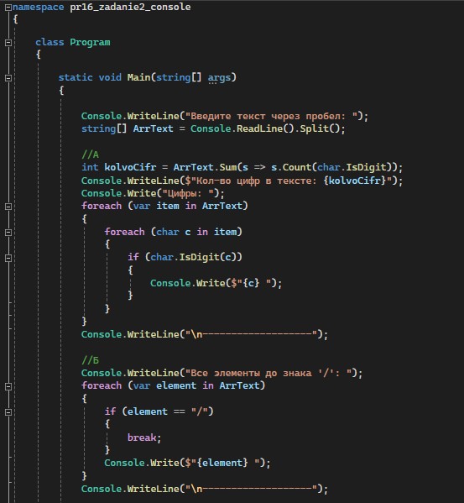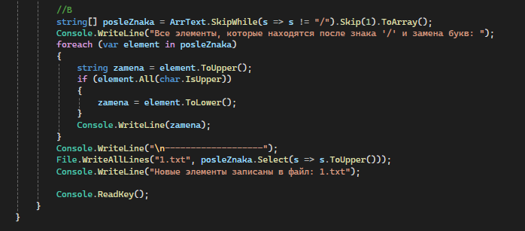

**Тестовые ситуации**

